 | COLEGIO INSTITUTO TÉCNICO INTERNACIONAL |  | SEGUNDO J .M
 | P.E.I. EDUCACIÓN EN TECNOLOGÍA Y SU INFLUENCIA EN LA CALIDAD DE VIDA
 | ORGANIZACIÓN TRABAJO POR ASIGNATURAS, SITUACIÓN DE EMERGENCIA SANITARIA.

Las actividades propuestas pretenden avanzar con la estrategia APRENDE EN CASA en las áreas de matemáticas, español, ciencias y sociales. Anteriormente se enviaron actividades para dos semanas comprendidas entre el 16 al 27 de marzo del 2020.

LUNES 30 DE MARZO DEL 2020 | NOMBRE DEL DOCENTE | ACTIVIDADES | DIRECCIONAMIENTO
MARTES 31 DE MARZO  MIÉRCOLES 1o DE ABRIL | EVA GLADYS PICO CURSO 201.  GLORIA VALDERRAMA CURSO 202.  GLADYS PATRICIA HERNANDEZ CURSO 203.  MAGDA ISABEL BAQUERO CURSO 204. | Repase la suma o adición llevando , realizando cinco con números de tres cifras.  Realiza un friso explicando los sustantivos comunes y propios  Clasifica los siguientes animales en vertebrados e invertebrados: pulpo, toro, canario, caracol, tiburón, ratón, caballo, pingüino, lagarto , cangrejo, abeja, gallina, sapo, mariquita, camaleón y perro.  Dibuja un grupo indígena y uno afrocolombiano  Hasta el momento debe saber leer y escribir los números hasta mil(1.000). Un familiar deberá dictarle al niño/a  20 números donde el objetivo sea repasarlos .Luego los padres escribirán otros y los niños/as los leen.  Escribe 15 oraciones que incluyan palabras con las combinaciones vistas en clase.  Clasifica los siguientes animales teniendo en cuenta su alimentación (herbivoros - carnivoros - omnivoros) :  León, jirafa, pato, cerdo, gato, cabra, gallina, zorro, caballo, pavo, oso, tiburon, conejo, serpiente y perro.  Responde ¿Que es una norma? Consulta.  Es importante aprender a usar la regla correctamente al trazar líneas rectas . en el cuaderno de geometría en una hoja completa de manera creativa dibuja un robot , utilizando rectángulos, triángulos, cuadrados, trapecios, círculos y rombos.  Recorta y pega un texto subraya las palabras desconocidas y buscalas en el diccionario.  Dibuja y completa el siguiente cuadro:  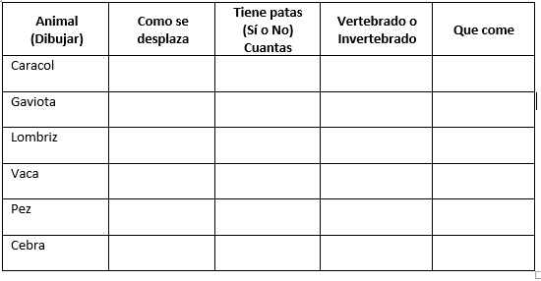  Escribe una norma de casa, del colegio y del salón de clases. | Entrega en físico YA SEA EN HOJAS CUADRICULADAS DE BLOCK O EN LOS RESPECTIVOS CUADERNOS, de las actividades correspondientes a la tercera semana , una vez se reanuden las clases presenciales.  Comunicación vía whatsapp para hacer retroalimentación y acompañamiento.  Entrega en físico YA SEA EN HOJAS CUADRICULADAS DE BLOCK O EN LOS RESPECTIVOS CUADERNOS, de las actividades correspondientes a la tercera semana , una vez se reanuden las clases presenciales.  Comunicación vía whatsapp para hacer retroalimentación y acompañamiento.
JUEVES 2 DE ABRIL |  | Escribe y resuelve dos situaciones matemáticas donde utilice la resta , usando datos de la vida diaria.  2 Escribe el siguiente cuento con ayuda de un familiar que te lo dicte: EL ÁRBOL MÁGICO.  Hace mucho tiempo, un niño paseaba por un prado en cuyo centro encontró un árbol con un cartel que decía: soy una árbol encantado, si dices las palabras mágicas, lo verás.  el niño trató de acertar el hechizo, y probó con abracadabra, supercalifragilisticoespialidoso, tan-ta-ta-chan. y muchas otras, pero nada. Rendido, se tiró suplicante, diciendo: “¡¡por favor arbolito!!”, y entonces, se abrió una gran puerta en el árbol. Todo estaba oscuro, menos un cartel que decía: “sigue haciendo magia”. Entonces el niño dijo “¡¡gracias arbolito!!”, y se encendió dentro del árbol una luz que alumbraba un camino hacia una gran montaña de juguetes y chocolate.  El niño pudo llevar a todos sus amigos a aquel árbol y tener la mejor fiesta del mundo, y por eso se dice siempre que “por favor” y “gracias”, son las palabras mágicas.  dibuja los personajes del cuento. subraya los sustantivos que encuentres  Por su reproducción los animales se clasifican en oviparos y viviparos . consultar y escribir las características de los animales oviparos y viviparos.  Reflexiona y escribe ¿ Qué sucede si no cumples las normas? | Entrega en físico YA SEA EN HOJAS CUADRICULADAS DE BLOCK O EN LOS RESPECTIVOS CUADERNOS, de las actividades correspondientes a la tercera semana , una vez se reanuden las clases presenciales.  Comunicación vía whatsapp para hacer retroalimentación y acompañamiento.
VIERNES 3 DE ABRIL |  | Repasa los contenidos vistos registrados en el cuaderno. ¿Que es una decena? ¿Que es una centena? signo menor que, mayor que, conjuntos, valor posicional. Estos términos los debe manejar, para poder resolver situaciones matemáticas que tengan que realizar cuando regresen al colegio.  Ordena las siguientes oraciones para que se lean con coherencia.  patinaje atletismo y práctica Sofia varios tienen deportes: fútbol.  coronavirus en casa Todos protegernos para del permanecer debemos del.  Bogotá fundo se ciudad la El seis de 1538 de agosto de.  Escribir y dibujar ejemplos de animales viviparos y oviparos.  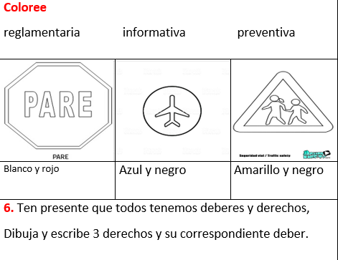
INGLÉS | CLAUDIA ALEJO | Trabajo enviado al whatsapp
INFORMÁTICA | MARY LUZ BENAVIDEZ | tRABAJO ENVIADO AL WHATSAPP

